|  |
| --- |
|  |
| Proyecto Automatizado para el ERP AdminTotal realizado en Katalon Studio 8.4.1 |

|  |
| --- |
|  |



2022 | Departamento de QA



Manual Técnico

|  |
| --- |
| Entregables |
| Configuración de Katalon Studio Reporte automático Para mostrar el reporte automático luego de la ejecución de las pruebas, se debe configurar lo siguiente:    Para descargar el reporte luego de la ejecución se selecciona el tipo de archivo y este se descargará automáticamente:    Acceso al Sistema |
| Login En la sección Test Cases existen dos archivos uno para probar el login exitoso y otro para probar el login fallido. Ambos archivos usan **Variables Globales** y un archivo **Keyword** para ubicar los elementos en la página. Los cuales se detallarán a continuación.  En el apartado **Variables globales** que se encuentra en *Profiles -> default*se pueden cambiar las variables de valor de Web, Usuario, Contraseña, los valores de usuario y contraseña que sean incorrectos para ser validados.    Los **Elementos de la página** se encuentran en el archivo *Keyword -> Login -> xpath_dynamic.groovy*en el cual se muestran los xpath (identificadores) de los elementos de la página en un código de lenguaje de programación Java (.groovy) Login Exitoso Puede cambiar fácilmente el formato del texto seleccionado en el documento eligiendo el aspecto para el texto seleccionado desde la galería Estilos rápidos de la pestaña Inicio. También puedes darle formato al texto directamente usando los otros controles de la pestaña Inicio. La mayoría de los controles te permiten usar el aspecto del tema actual o un formato que especifiques directamente.  Para cambiar el aspecto general del documento, elige nuevos elementos Tema en la pestaña Diseño de página. Para cambiar las apariencias disponibles en la galería Estilos rápidos, usa el comando Cambiar conjunto de estilos rápidos. Tanto la galería Temas como la galería Estilos rápidos proporcionan comandos de restablecimiento para que siempre pueda restaurar el aspecto de su documento al original contenido en la plantilla actual. Login Fallido Puede cambiar fácilmente el formato del texto seleccionado en el documento eligiendo el aspecto para el texto seleccionado desde la galería Estilos rápidos de la pestaña Inicio. También puedes darle formato al texto directamente usando los otros controles de la pestaña Inicio. La mayoría de los controles te permiten usar el aspecto del tema actual o un formato que especifiques directamente.  Para cambiar el aspecto general del documento, elige nuevos elementos Tema en la pestaña Diseño de página. Para cambiar las apariencias disponibles en la galería Estilos rápidos, usa el comando Cambiar conjunto de estilos rápidos. Tanto la galería Temas como la galería Estilos rápidos proporcionan comandos de restablecimiento para que siempre pueda restaurar el aspecto de su documento al original contenido en la plantilla actual. |

## Login exitoso

En la sección de Test Cases se ubica una carpeta con el nombre Individual Test que pueden ser ejecutados de forma individual.

Este TestCase ingresa de modo automatizado el usuario y la contraseña en los elementos que están en el Keyword y luego valida la URL del panel de inicio si no llega a la URL se mostrará un error en la prueba, de lo contrario será una prueba exitosa. La URL se construye con la URL ingresada en las Variables globales.

En la pestaña que se ve a continuación se muestran los navegadores donde se puede ejecutar la pruebas. Todas las pruebas fueron ejecutadas en Chrome y Firefox, para medir su compatibilidad.

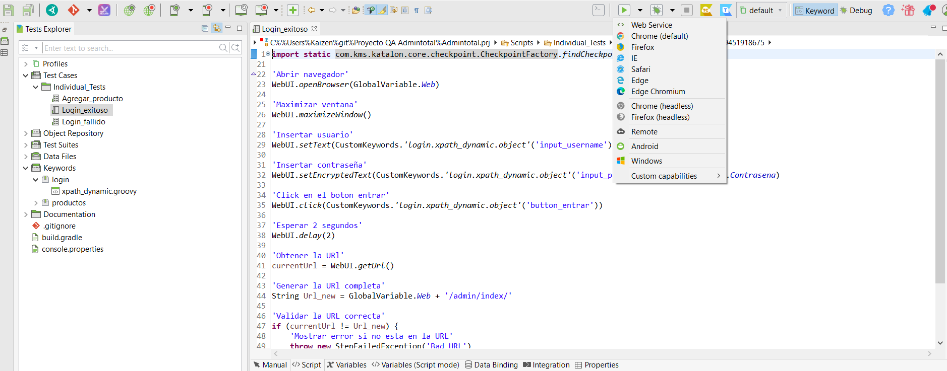

## Login Fallido

La prueba de login fallido es para validar si un usuario ingresa un valor de usuario y contraseña erróneos y que el sistema no permita el ingreso.

Esta prueba realiza dos validaciones. En la primera prueba se ingresa el usuario erróneo y una contraseña correcta y la segunda si se ingresa un usuario correcto y una contraseña errónea, las cuales están en las Variables globales: Usuario_incorrecto y Contrasena_incorrecta.

Esta prueba válida que la URL sea la URL de retorno a la misma autenticación.

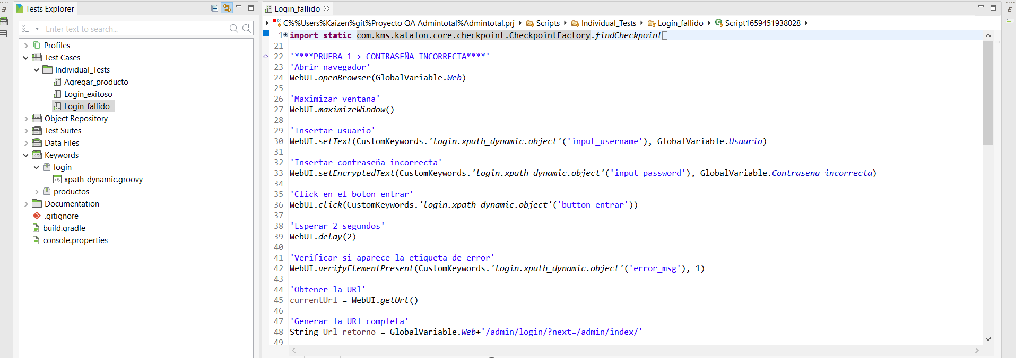

# Agregar Producto

En Individual Test se encuentra el TestCase llamado *Agregar_producto*, este utiliza dos archivos Keyword uno para los elementos de la página y otro para generar datos aleatorios para completar el formulario. Ambos archivos están ubicados en la carpeta *Keyword -> productos*.

Los elementos de la página están ubicados en *Keyword -> productos -> xpath_dynamic.groovy* estos son localizados por el TestCase *elemento == 'boton_inventario'*y seguidamente con la función TestObject crea el objeto que necesita Katalon para ejecutarlo.

## Datos Aleatorios

El Keyword para variables aleatorias está ubicado en *Keyword -> productos -> data_aleatory,groovy* el cualusando la librería Random genera los valores aleatorios necesarios para la prueba.

### Tabla de Datos Aleatorios

En la tabla a continuación se muestra el resumen de las variables:

|  |  |  |  |  |
| --- | --- | --- | --- | --- |
| **Campo** | **Descripción** | **Variable Aleatoria** | **Variabilidad** | **Ejemplo** |
| codigo_busqueda | Variable para buscar elementos en los inputs | Escoge desde a hasta z. Tiene 1 carácter | Puede incrementarse, para n caracteres | a, b, c, d, e, f, g, h, i, … w, x, y, z |
|  | | | | |
| clave_prod_serv | Variable para buscar elementos en los inputs | Escoge desde 1 hasta 9. Tiene 1 número | Puede incrementarse para n números | 1, 2, 3, 4, 5, 6, 7, 8, 9 |
|  | | | | |
| codigo | Variable para ingresar un código de producto | Crea cadenas de 4 caracteres. “Producto código de barra” | Solo cambiarse si es otro producto diferente a código de barra | Aaaa, bBBB, sDol |
|  | | | | |
| tipo | Variable para seleccionar el tipo de producto. | Escoge desde 0 a 10 excluyendo el 6.  El select tiene 10 elementos | Solo cambiarse si se incluyen más opciones | 0, 1, 2, 3, 4, 5, 7, 8, 9, 10 |
|  | | | | |
| tipoventa | Variable para seleccionar el tipo de venta: Tienda, Web, Ambos | Escoge desde el 1 al 3.Hay 3 checks | Solo cambiarse si se incluyen más opciones | 1, 2, 3 |
|  | | | | |
| textogenerico | Variable para ingresar un texto + 4 digitos | Crea la cadena Automatizacion + 4 digitos | Puede cambiarse | Automatizacion5645 |
|  | | | | |
| margen | Variable para seleccionar el vender abajo del margen de utilidad | Escoge desde 0 a 2 | Solo cambiarse si se incluyen más opciones | 0, 1, 2 |
|  | | | | |
| iva | Variable para seleccionar la Tasa IVA | Escoge desde 0 a 2 | Solo cambiarse si se incluyen más opciones | 0, 1, 2 |
|  | | | | |
| ieps | Variable para seleccionar el IEPS | Escoge una de las variables de las opciones | Solo cambiarse si se incluyen o se cambian los values de los elementos | '3.00', '6.00', '7.00', '8.00', '9.00', '25.00', '26.50', '30.00', '30.40', '50.00', '53.00', '160.00', '9999.00' |
|  | | | | |
| cuota | Variable para ingresar la cuota | Crea cadenas de 4 dígitos | Puede incrementarse | 5985 |
|  | | | | |
| tipoieps | Variable para seleccionar el tipo de IEPS | Escoge desde 1 a 2 | Solo cambiarse si se incluyen más opciones | 1, 2 |
|  | | | | |
| retencioniva | Variable para seleccionar la Retención IVA | Escoge una de las variables de las opciones | Solo cambiarse si se incluyen o se cambian los values de los elementos | '0.000000', '18.750000', '25.000000', '37.500000', '50.000000', '66.666670', '100.000000' |
|  | | | | |
| retencionisr | Variables para ingresar la Retención ISR | Se colocaron valores arbitrarios. Max Campo: 16 | Puede cambiarse totalmente | '0.1', '0.2', '0.3', '0.4', '0.5' |
|  | | | | |
| factor_conversion | Variables para ingresar el factor de conversion | Se colocaron valores arbitrarios. Max Campo: 16 | Puede cambiarse totalmente | '0.1', '0.2', '0.3', '0.4', '0.5' |
|  | | | | |
| codigo_origen | Variable para ingresar el número de predial | Crea cadenas de 4 digitos. Max 254 | Puede incrementarse | 5985 |
|  | | | | |
| tipo_servicio | Variable para seleccionar el tipo de servicio | Escoge una de las variables de las opciones | Solo cambiarse si se incluyen o se cambian los values de los elementos | '3', '4', '5', '6', '7','8', '9', '10', '11', '12', '13', '14', '15', '16', '17', '18', '19', '99' |
|  | | | | |
| grupo_activo | Variable para seleccionar el grupo activo | Escoge desde 1 a 3 | Solo cambiarse si se incluyen más opciones | 1, 2, 3 |
|  | | | | |
| costo_reposicion | Variable para ingresar el costo de reposición. | Crea cadenas de 4 dígitos. Max. 12 | Puede incrementarse | 5985 |
|  | | | | |
| margen_utilidad_porciento | Variable para ingresar el costo de reposición. | Crea cadenas de 5 dígitos. Max. 12 | Puede incrementarse | 59851 |
|  | | | | |
| precio | Variable para ingresar el precio | Crea cadenas de 5 dígitos. Max. 14 | Puede incrementarse | 59851 |
|  | | | | |
| factor | Variable para ingresar el factor | Crea cadenas de 1 dígitos. Max. 16 | Puede incrementarse | 5 |
|  | | | | |
| codigo_barra | Variable para ingresar el costo de reposición. | Crea cadenas de 13 dígitos. Max. 50 | Puede incrementarse | 5985158631247 |
|  | | | | |
| medidas | Variable para ingresar la Base, Altura, Profundidad y Peso | Crea cadenas de 2 dígitos. Max. 14 | Puede incrementarse | 2 |
|  | | | | |
| relacionados | Variable para ingresar conceptos relacionados | Crea una cadena de string + numero 5 digitos | Puede cambiarse | Relacionados65156 |
|  | | | | |

**Consideraciones**

1. Para cargar la imagen en Upload se usa la misma ruta que es una imagen de prueba con tamaño de 63x62px: [https://kaizen.admintotal.com/site_media_b/img/logo_azul_blanco.png](README.docx)

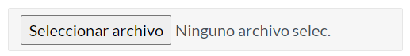

1. Para los checks se seleccionan todos los siguientes:

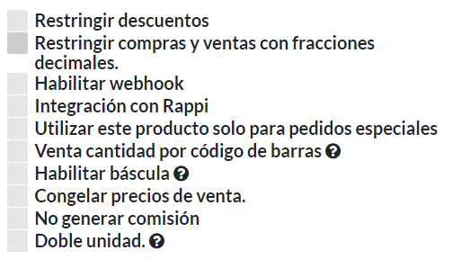

Por lo tanto, el **Venta cantidad por código de barras determina** que el producto tiene un código de 4 caracteres

1. Solo si se ingresa una IEPS de tipo Cuota se abre la opción cuota y se ingresan los valores.
2. Solo para las opciones de producto de Articulo, Materia Prima, Embalaje y Embalaje Dinámico se puede agregar el factor de conversión.
3. Solo para las opciones Servicios y Servicios subcontratados se ingresa el tipo de servicios.
4. Solo para la opción Servicios subcontratados se ingresa el factor de conversión
5. Solo para la opción activo fijo se ingresa grupo activo
6. Solo para mano de obra se ingresa una cuenta contable
7. Solo para las opciones de Articulo, Materia Prima, Activo Fijo, Servicios subcontratados, Mano de obra, Artículo para arrendamiento se llena la pestaña de lista de precios.
8. Solo para las opciones de Ensamble, Ensamble dinámico, Producción se llenan los campos en la pestaña Ensamble.
9. Solo para las opciones de Articulo, Materia Prima, Embalaje Dinámico, Servicios Subcontratados, Mano de Obra, Activo fijo se llenan los Relacionados alternativos.